Dart Основы

1. Написать программу, которая вычисляет площадь и периметр прямоугольника по заданной длине и ширине.

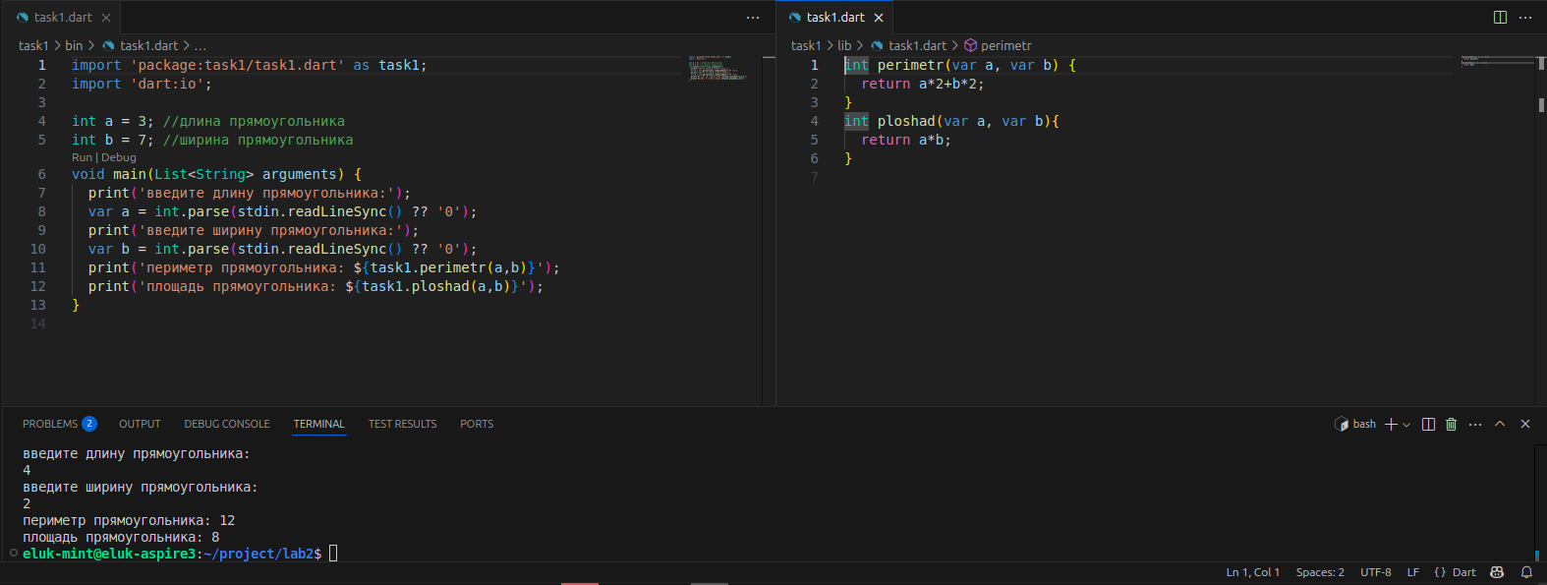

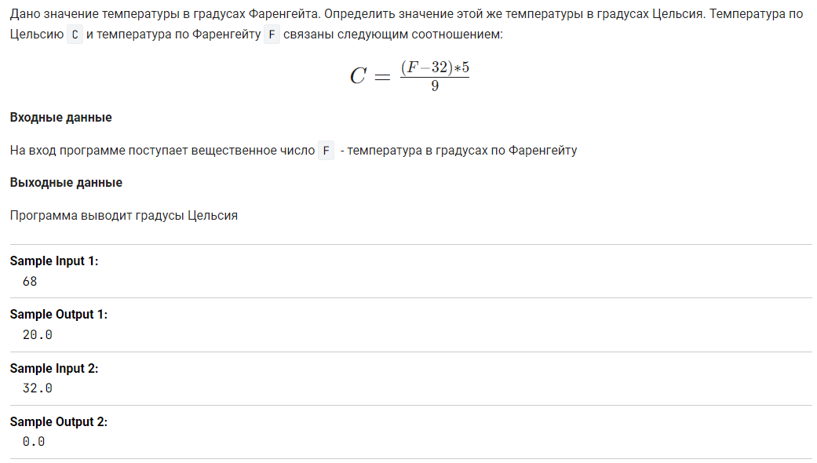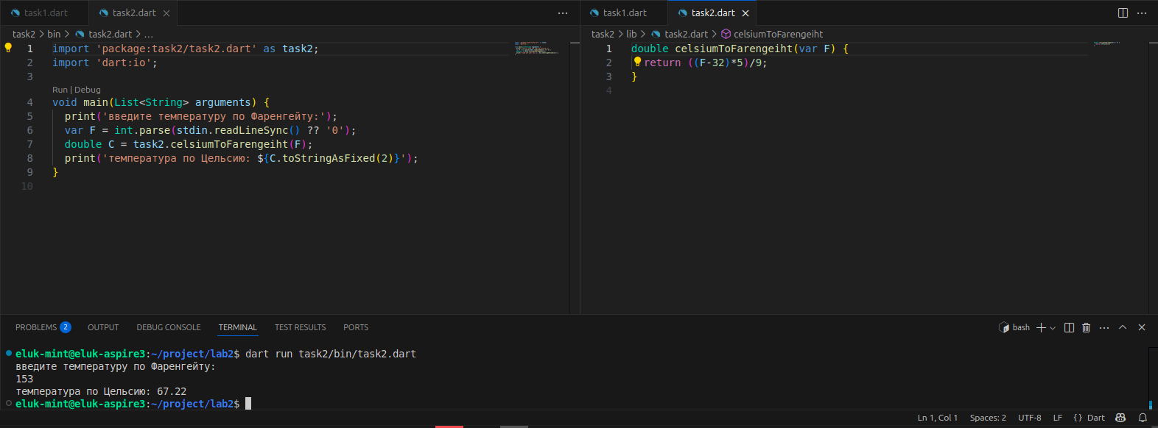

1. 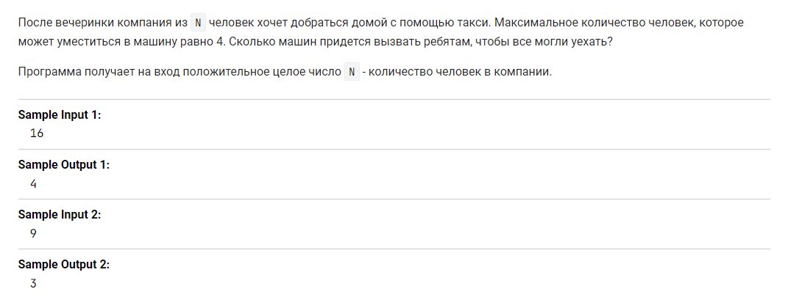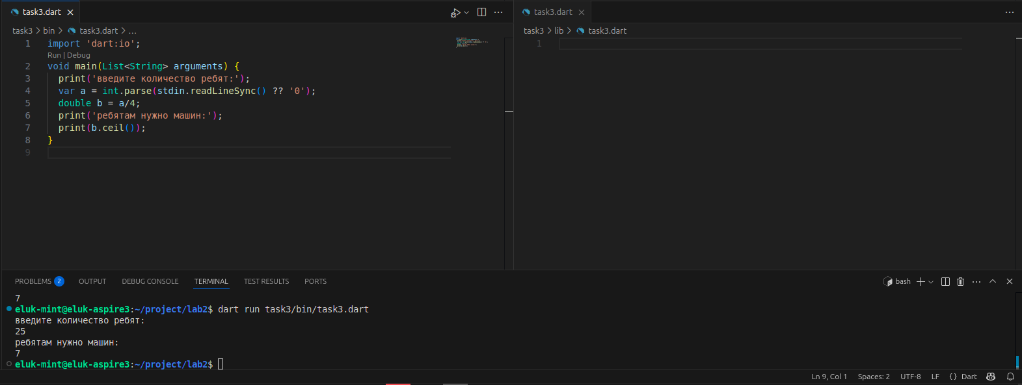
2. 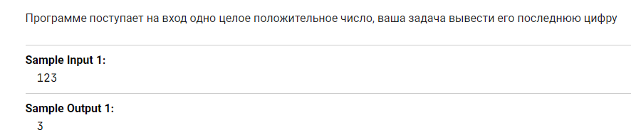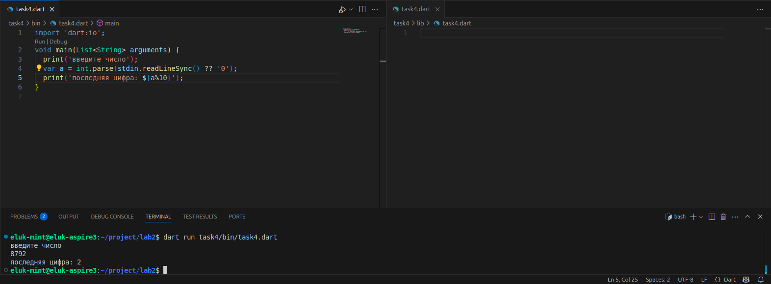
3. 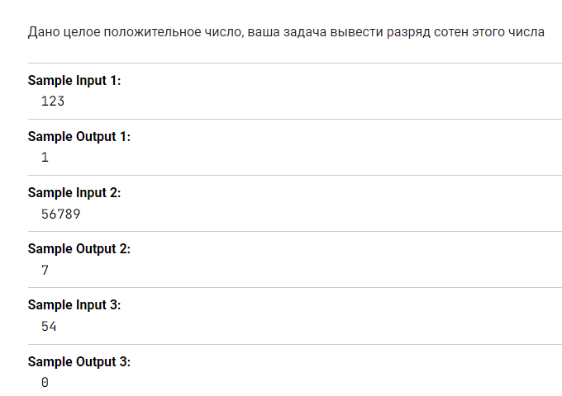

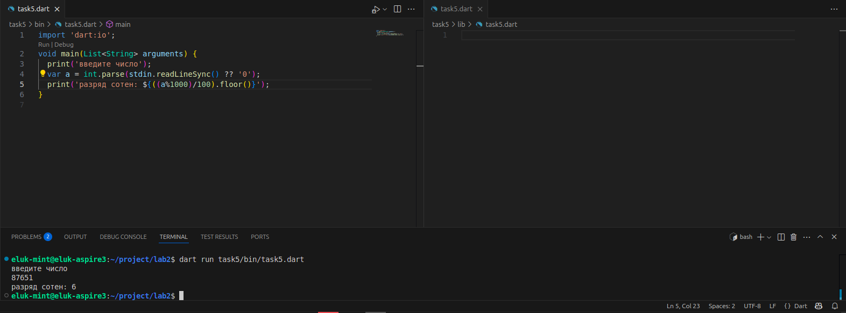

1. 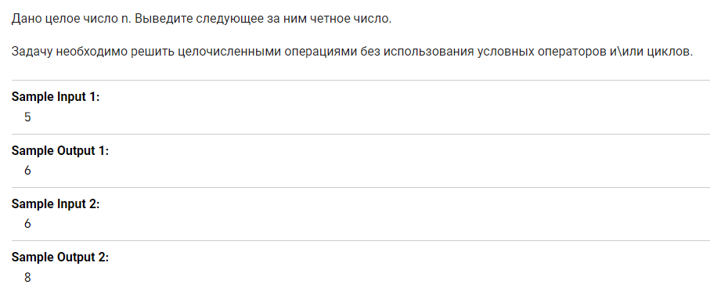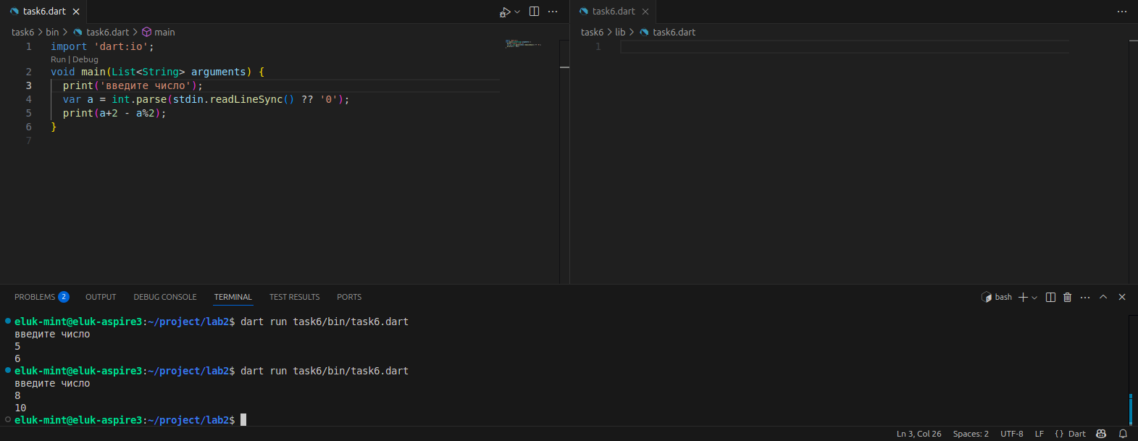
2. 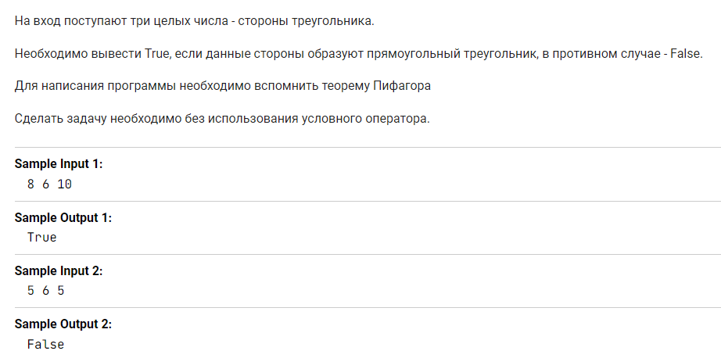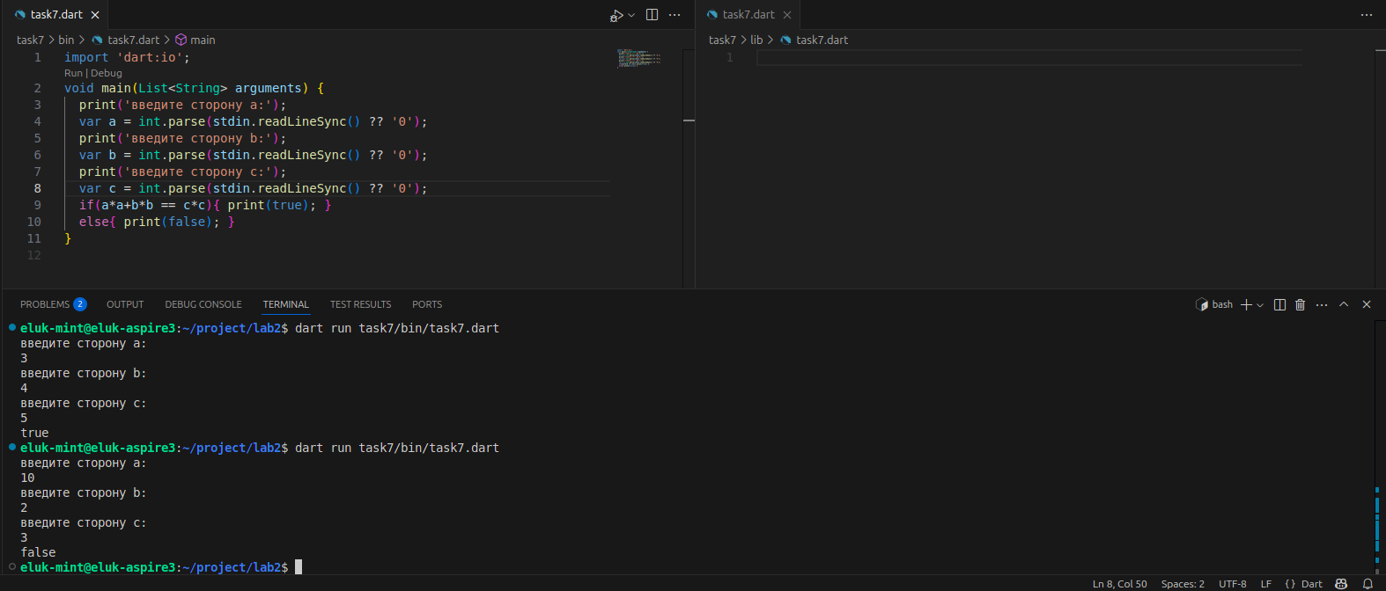
3. Программа получает на вход строку. Ваша задача вывести все символы этой строки, которые имеют четные индексы

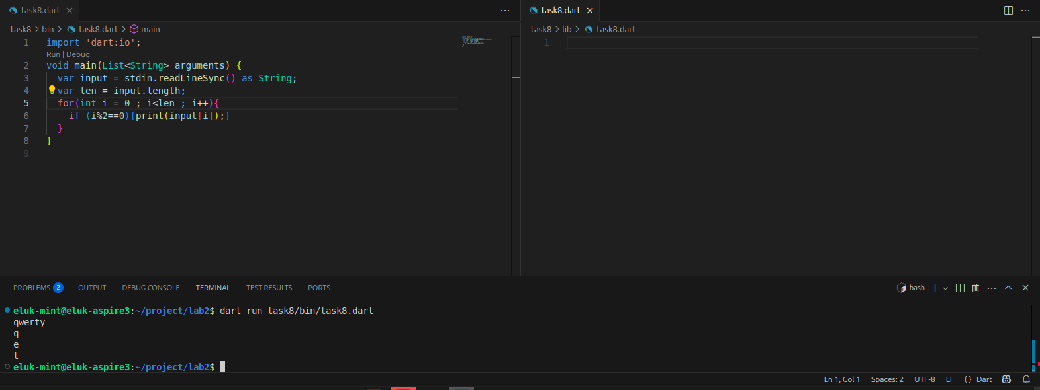

1. Программа получает на вход строку. Ваша задача развернуть строку и вывести ее на экран.

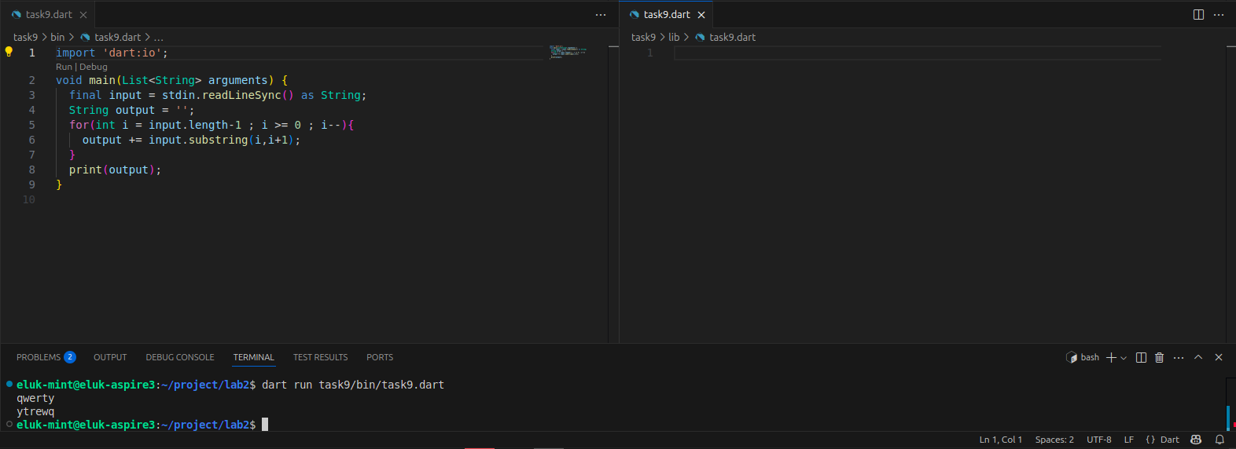

1. Напишите программу, которая выводит все числа от 0 до 6, кроме 3 и 6.

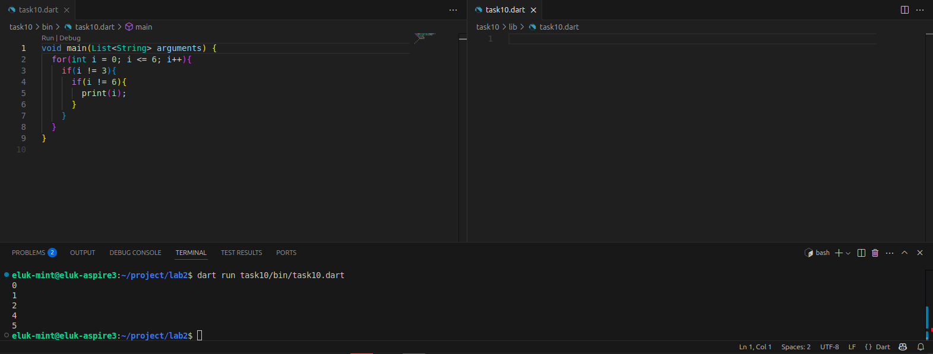

1. Программа определяет наименование месяца по его номеру n. Название месяца пишется с заглавной буквы. Программа получает на вход номер месяца - натуральное число N (N<=12) и в зависимости от его значения вывод название месяца

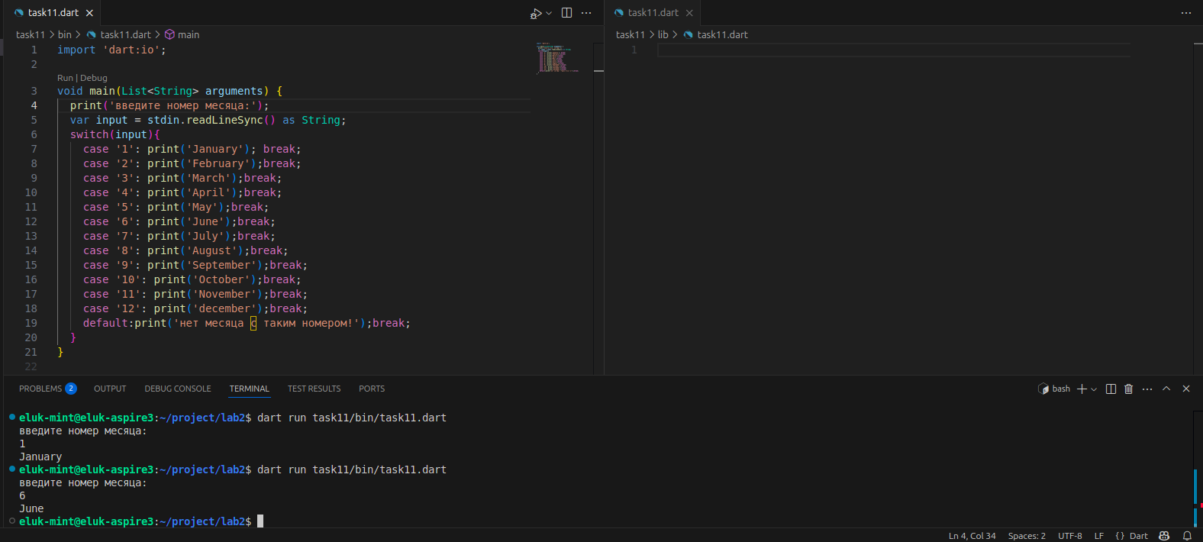

1. Выведите все точные квадраты натуральных чисел, не превосходящие входного натурального числа N.  
   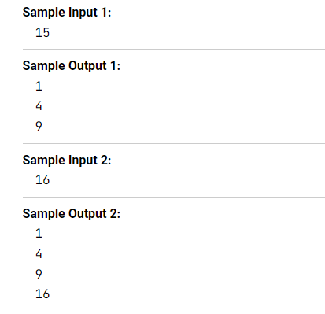

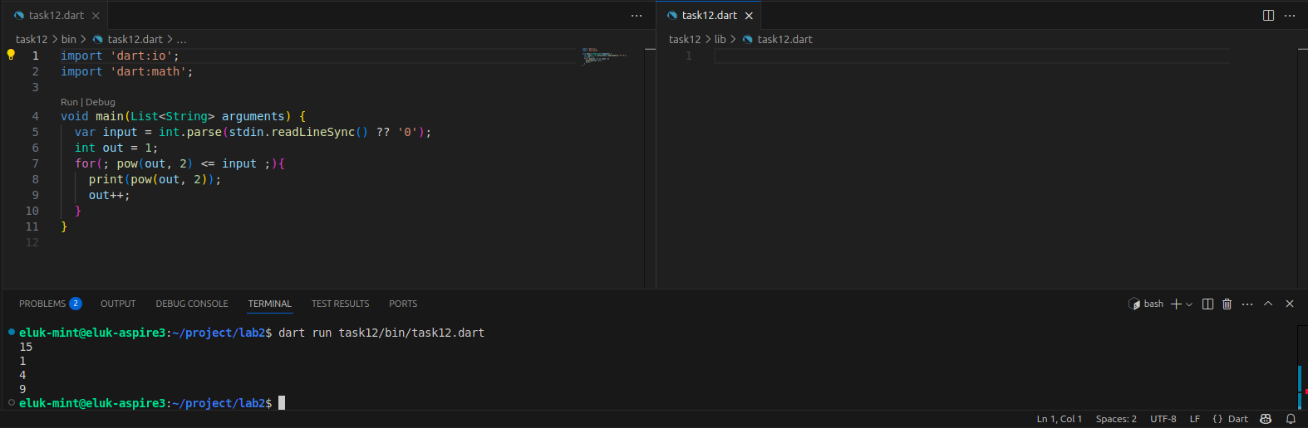

1. Программа принимает на вход одно натуральное число и выводит на экран сумму цифр данного числа

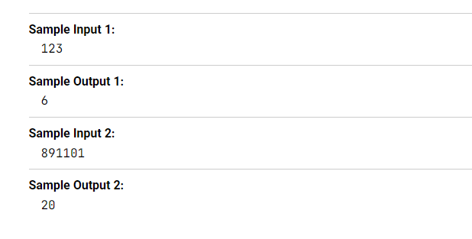

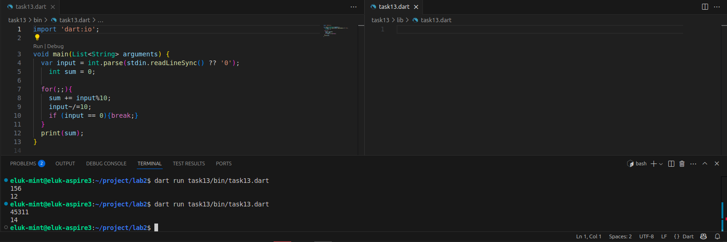

1. Вводится целое число 0 или 1. Необходимо преобразовать их в строки: 0 - в "False", 1 - в "True". Реализовать это с помощью тернарного условного оператора. Результат отобразить на экране.

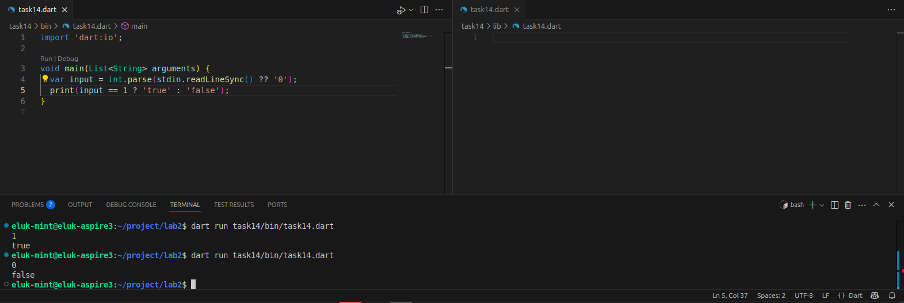

1. Программа принимает на вход натуральное число N. Ваша задача: вывести на экран все числа от N до 1 в сторону уменьшения, каждое число на отдельной строке.

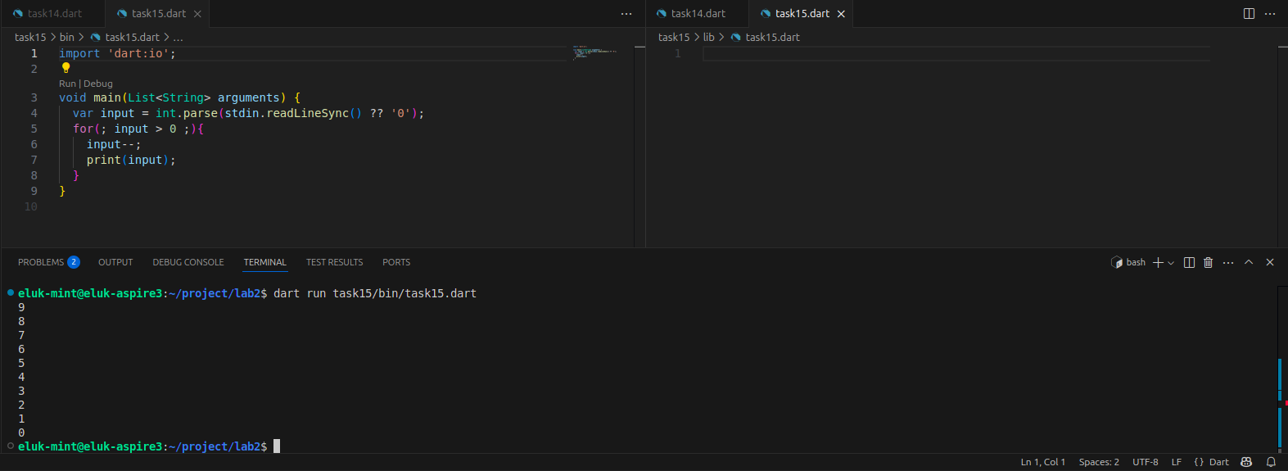

1. Если слово t является словом s, записанным наоборот, выведите YES, иначе выведите NO.

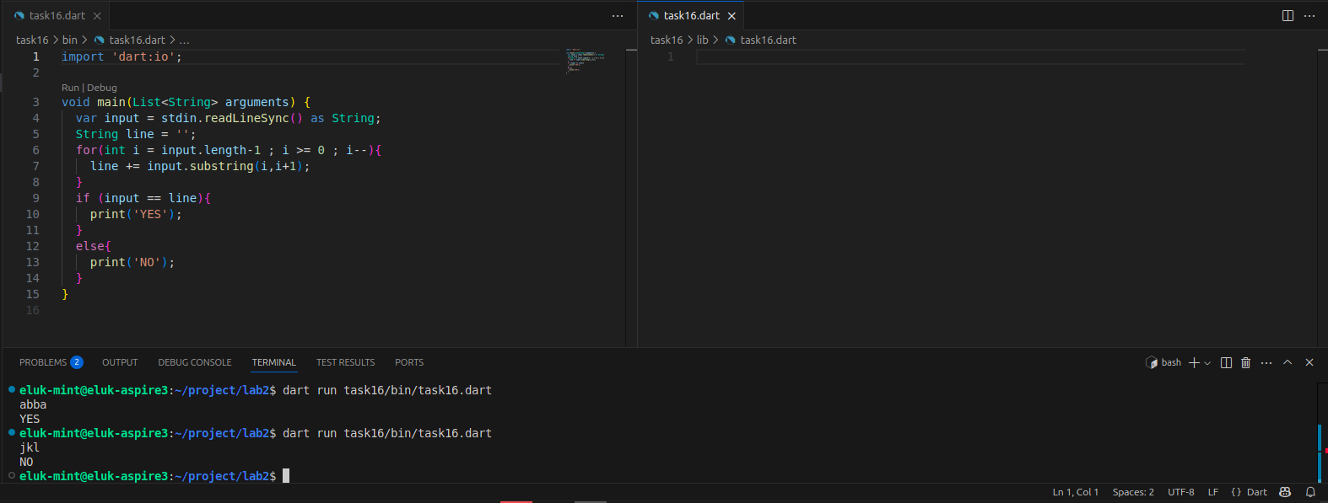

1. Напишите программу, чтобы найти все числа, которые делятся на 7 и кратны 5, в диапазоне от 1500 до 2700 (оба включены).

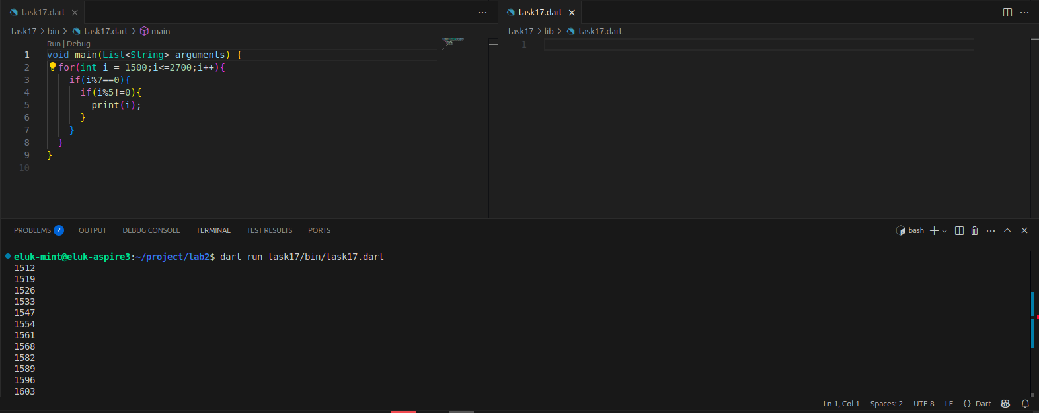

1. Напишите программу для подсчета количества четных и нечетных чисел в последовательности чисел

Примеры чисел: numbers = (1, 2, 3, 4, 5, 6, 7, 8, 9)

Ожидаемый результат:

Количество четных чисел: 5

Количество нечетных чисел: 4

